张掖中学2012届高三第二次月考试卷
地 理 试 题（2011-10-）

一、选择题(每小题列出的四个备选项中，只有一项最符合题目要求。每小题2分，共44分)
1． 关于地球宇宙环境的叙述，错误的是 ( )
A．宇宙是物质的，物质是运动的，运动是有规律的
B．人类目前所能观测到的宇宙范围称为总星系
C．宇宙由物质组成，任何天体之间都有相互吸引和绕转的关系
D．人类为了更好的生存和发展，应该了解地球的宇宙环境
2． 2007年4月，欧洲天文学家首次发现一颗有生命迹象的太阳系外行星。该行星可能适宜生命存在的主要依据是（ ）
A．行星上有岩石 B．行星上有液态水与适宜的温度
C．行星的表面比较平坦 D．行星接受来自恒星的辐射能量
下图是某地附近两区域等值线分布图（比例尺相同），读图回答3~4题。
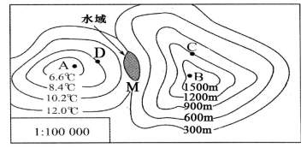
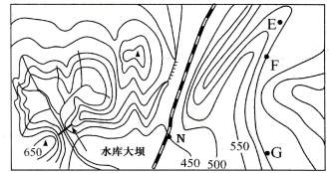

３．按照上左图中的大坝设计（坝顶的图上距离约为0．5厘米），则坝长和最大坝高（坝顶到坝底）分别大约是：
A．50米 200米 B．500米 150
C．500米 100米 D．50米 100米

４．关于上图说法正确的是：
A．ABCD四处的水都汇入图中水域
B．EFG的海拔在750米以上，800米以下
C．在E点可以观察到车站N
D．铁路沿线要注意预防滑坡和泥石流
下图是地球表面自转线速度等值线分布图。据此回答5-7题。
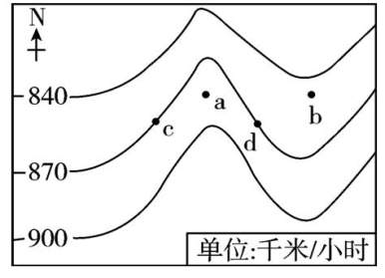

５．图示区域大部分位于 （ ）
A．北半球中纬度 B．北半球低纬度
C．南半球中纬度 D．南半球低纬度
６．图中a、b两点纬度相同，但地球自转的线速度明显不同，原因是 （ ）
A．a点地势高，自转线速度大 B．b点地势低，自转线速度大
C．a点地势低，自转线速度大 D．b点地势高，自转线速度大
７．调查资料显示，c点降水量远比d点多，原因可能是（ ）
A．c点位于夏季风的迎风坡 B．c点位于中纬西风的迎风坡
C．c点位于信风的迎风坡 D．c点气温高，多对流
读中国南方和北方水资源、土地、人口及耕地对比图，回答8-9题。
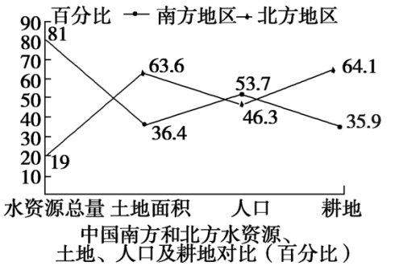

８．关于我国南、北方地区主要资源的叙述，正确的是（ ）

A．我国南方和北方地区的水土组合存在明显的差异
B．南方地区热量、水分条件优于北方地区，故耕地面积多于北方

C．南方地区人均耕地面积大于北方地区
D．北方地区人口较南方地区少，故人均水资源量多于南方
９．下列环境问题多发生在北方地区的是（ ）
A．沙尘暴 B．泥石流 C．酸雨 D．风暴潮
右图中a为北极圈，b为晨昏线，Q点与P点分别是a和b的中点。M、N为晨昏线与北极圈的交点，且M、N两点的经度差为120°。据图回答１０~１２题。
M
N
P
Q
a
b

１０．如果PM为晨线，则此时N点为：
A．4:00 B．8:00 C．20:00 D．16:00

１１．如果PN为晨线，则Q点的日出时间为：
A．4:00 B．8:00 C．20:00 D．16:00
１２．如果一架飞机沿最短航线自M地飞往N地，则其飞行方向是： （ ）
A．由东向西 B．由西向东
C．先向东北，后向东南 D．先向西北，后向西南
读下图，回答第１３题。
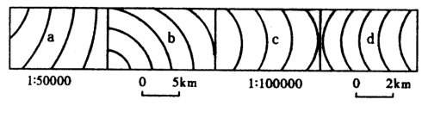１３.上面四幅图中等高距相同，则abcd四处坡度大小排列正确的是（ ）
A．a=b=c=d B．a>c>d>b
C．b>d>c>a D．c>b>a>d
１４．昆明气候四季如春的决定性因素是 （ ）
A．西南季风的持续影响
B．临近滇池和森林植被覆盖率高
C．比较低的纬度位置和比较高的海拔高度
D．东南季风和西南季风的共同影响
１５．华北平原和新疆都是我国棉花基地，它们不同的生长条件是：
A．春播期雨水少 B．夏季高温多雨
C．秋季晴朗少雨 D．沙质土壤
下图为某日某时刻30°N纬线圈和72.5°E经线的昼夜分布状况，
据图中信息回答1６-１７题。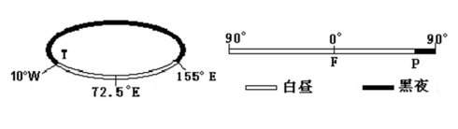
１６．此时北京时间是（ ）
A．当日15:10 B．当日3:10 C．次日15:10 D．次日3:10
１７．P地位于T地的（ ）
A． 东北方向 B． 东南方向 C．西北方向 D．西南方向
2009年4月15日零时16分（北京时间）我国在西昌卫星发射中心成功将第2颗北斗导航卫星送入预定轨道。回答１８-１９题。
１８．卫星发射时，下列活动最合理的是（）
A．内蒙古草原牧歌 B．陕西壶口听瀑
C．安徽黄山观日 D．南京星空探秘
１９．与拜科努尔发射场（45．6°N,63．4°E）和种子岛航天中心（30．4°N,131．0°E）相比，西昌卫星发射中心的最大优势是（）
A．交通便利 B．纬度较低
C．周边人口稀少 D．大气透明度高
２０．图11是“某丘陵公路分布图”，一场大雪之后，李先生乘车从甲镇到乙镇，沿途公路上都撒了盐，但李先生发现AB段撒盐特别多，其原因是
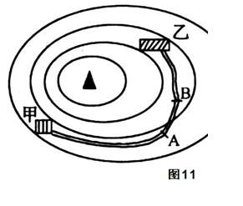
- 撒盐可加速雪的融化，从而起到防滑的作用
- ②这里公路与等高线夹角较大，坡度较陡
③盐本身可增大摩擦系数
④该路段路面破坏严重
A．①② B．②③ C．③④ D．②④
下图所示地区自古以来就有“蜀道难，难于上青天”之说。如今，区域内交通已比较发达。据此回答第２１题。
２１．建设新成渝铁路的重要意义有（ ）
①缩短重庆和成都之间的运输距离，节省运营时间
②有利于完善区域内的交通运输网
③促进沿线地区经济的发展
④促进区域内物资、人员的流动
A．①② B．②③ C．②③④ D．①②③④
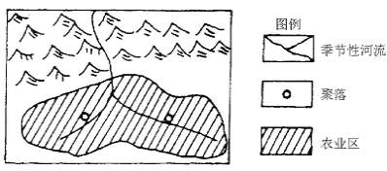
２２．读图一，该类农业区国土整治面临的主要课题是 ( )
A．水土流失的治理 B．酸性土壤的改良
C．荒漠化的防治
D．河流的综合整治

图一

第II卷（非选择题，共56分）
23．如下图所示，此时ABC弧线上的太阳高度角为0°，某人正在距离B地正南方2775km的某地肉眼观测北极星．观测到的北极星平均仰角为48°。完成下列各题。(12分)
（1）此时阳光直射点的地理坐标是________。
160°
（2）A地此日日出时间是_________ _。
（3）B地此日正午太阳高度角为_________
（4）此时东半球新的一天的范围比旧的一天________ (大、小)。
（5）此日西安（约34⁰N）某楼上的太阳能热水器集热板角度调整为 ＿＿＿度时能获得最大的热量。
(6)此日，西安（34.27°N、108.9°E）当地看到太阳升落的视运动轨迹示意图为
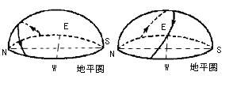
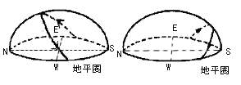

A B C D

２４．图25为“我国南方某区域等高线地形图”，回答问题。（２０分）
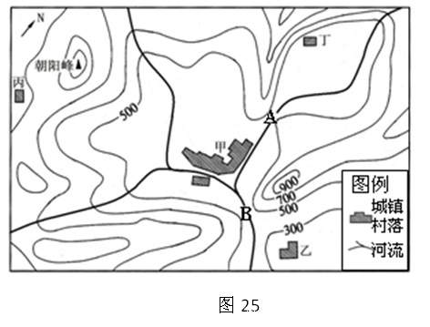
（1）描述图示区域内的地形、地势特征。（４分）

（2）说出AB河段的河流流向。（2分）

（3）某同学在登上当地最高峰朝阳峰时，只看到了图中所示的三个村镇。请说出他不能看到的村镇，并简述原因。（４分）

（4）当地拟修建一座水库，其水坝的坝顶海拔为500米，水库坝址有A处和B处两个选择方案。请选择其中一个方案简述其主要的利与弊。（3分）

（5）甲、乙、丙、丁四个村镇中，哪一处发生滑坡的可能性最高，请说明原因。（４分）

（6）从自然条件的角度，说明甲处成为该区域中心城镇的主要原因。（3分）

２５．读图26，分析回答下列问题。（14分）
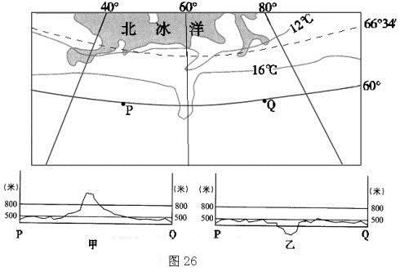
（1）判断图中等温线反映的是______月（1月、7月）（2分）

（2）甲、乙两图与P点至Q点的地形剖面基本相符的是______。（２分）
（3）描述16⁰C等温线的走向，并指出影响因素。（4分）

美国国家情报委员会公布了名为《2025全球趋势——变化的世界》的报告，报告中声称：环北冰洋国家都将因全球变暖而受益。
（4）二氧化碳是一种温室气体。二氧化碳增多，是如何加强大气“温室效应”的？（2分）

（5）图示国家因全球变暖使种植业和海洋运输业均能受益，说明有利影响的具体表现。（４分）
2６．图19为“我国华北某地土地利用类型分布示意图”（等高线单位：m）。图20为该地区“生态农业园区结构示意图”。读图完成下列问题。（1０分）
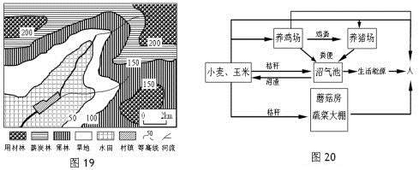
（1）人类在利用自然发展生产时，必须遵循因地制宜原则。利用等高线数值，说出旱地和林地的空间分布特点（2分）
（2）该地区林地面积广，其环境效益主要是 （2分）。
（3）为了更好地促进该地区生态农业建设，结合当地自然条件和图20，说明该地区种植业结构该做如何调整：（2分）
理由是（2分） 。
（4）简述该地生态农业园区建设对当地的积极意义。 （2分）

地理月考二参考答案
一、单项选择题（每题2分，共44分）
1—5 CBCDA 6—10 ABAAC 11—15 BDBCB 16—20 AADBA

21—22 DC
23．(12分)（1）北纬17°，西经80° （2分）（2） 4点 (2分)

（3）34° （2分）（4）小（2分） (5)17 （2分） (6)D （2分）
２４．（２０分）
（1）图示区域属于盆地地形，（1分）高度变化较大，海拔大致在300-1500米之间；（1分）（共２分）地势是四周高，中间低。（２分）
（2）先由北向南，（1分）再向东南。（1分）
（3）看不到丁村（２分） 有山脊（体）阻挡视线（２分）
（4）A方案：库区面积和蓄水量小；淹没土地少；工程量小；人口迁移量小。 B方案：库区面积和蓄水量较大；淹没土地多；工程量大；人口迁移量大。（注：选一论述，此题最多给3分）
（5）丁处（２分）。原因：丁处附近等高线密集，（1分）该处的山体坡度较陡（1分），发生滑坡的可能性大。
（6）地势平坦开阔，有利于城镇的建设和发展（1分）；位于河流交汇处，水陆交通便利（1分），水源充足，城镇供水方便（1分）。
２５．（1４分）
（1）7月 （2分）
（2）乙图（２分） 【理由： 因为P点与Q点之间的局部等温线向低纬凸出，表示该处气温低，地势高，为山地。】
（3）16℃等温差线大致沿纬线东西分布，（1分）但在大约东经60°和北纬60°地区向南(或向低纬)突出（1分），主要受地形山地（或乌拉尔山脉）影响。（２分）
（4）更多地吸收了地面长波辐射，提高了大气温度（1分）；增加了大气逆辐射，补偿了地面损失的热量。（１分）
（5）种植业：气温升高，使农作物种植范围扩大：生长期延长，产量提高（2分）海洋运输业：海冰融化，通航能力提高：缩短亚欧东西两岸的航程（2分）注：若两项都答按第一项赋分（４分）
2６．（1０分）
（1）海拔50-100米之间为旱地，海拔100米以上为林地 （2分）
（2）涵养水源 保持水土 （2分）
（3）减少水稻的种植面积（规模），增加小麦、玉米种植面积（规模）（2分） 理由：灌溉水源不足；生态农业园区主要原料为小麦、玉米，有利于促进生态农业发展（2分）
（4）保护、改善生态环境；增加农民收入；增加就业机会；（三点中任答两点得２分

